
ČETRTEK, 21. 1. 2021
Na današnji videokonferenci se nam bo pridružila tudi učiteljica Katja. Pa bomo videli, če tudi jaz znam kaj povedati po angleško.

- SLOVENŠČINA
Pripravi delovni zvezek za slovenščino na strani 84. Poslušaj posnetek.
Besede z enakim pomenom

Reši naloge.
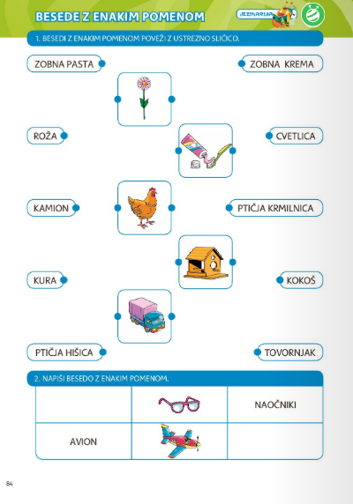

Sledi vaja v branju. Vzemi poljubno knjigo in glasno beri 10 minut.
Nato tiho beri še 5 minut.
Čas branja si lahko nastaviš s pomočjo odštevalnika časa na telefonu ali pa poskusi z naslednjo povezavo:
https://www.online-timers.com/

- MATEMATIKA

Izvedli jo bomo na videokonferenci popoldan. Do takrat pa si pripravi karirasti zvezek, peresnico in lepilo.
Iz papirja izreži kvadrat približno take velikosti. Mogoče pa imaš doma tudi kakšne kvadratne lističe in rezanje ne bo potrebno.
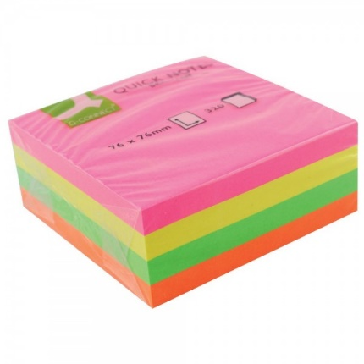

Iz papirja izreži krog. Najlaže bo, če vzameš šalico za čaj, s svinčnikom obrišeš krog in ga izrežeš.



- SPOZNAVANJE OKOLJA
Utrdil boš svoje znanje o koledarju, dnevih v tednu in mesecih v letu.
Lilibi.si→šolska ulica→spoznavanje okolja→koledar
Našel boš kar nekaj iger. 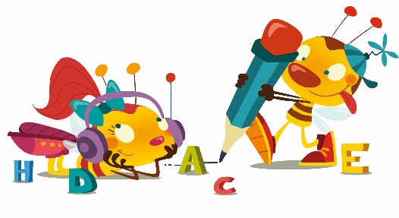

- GLASBENA UMETNOST
S svojim glasom poskušaj posnemati zvok:
Motorja, lokomotive, komarja, muhe, ptička, škripajočih vrat, vetra, kače, leva, psa, muce,…
Nato pa zapoj svojo najljubšo pesem.

Privošči si dolg sprehod. Se vidimo popoldan!

Učiteljica Alenka

